МКДОУ детский сад «Салам» общеразвивающего вида

Сценарий экскурсии - похода в лес.

для подготовительной группы

«Буратино»

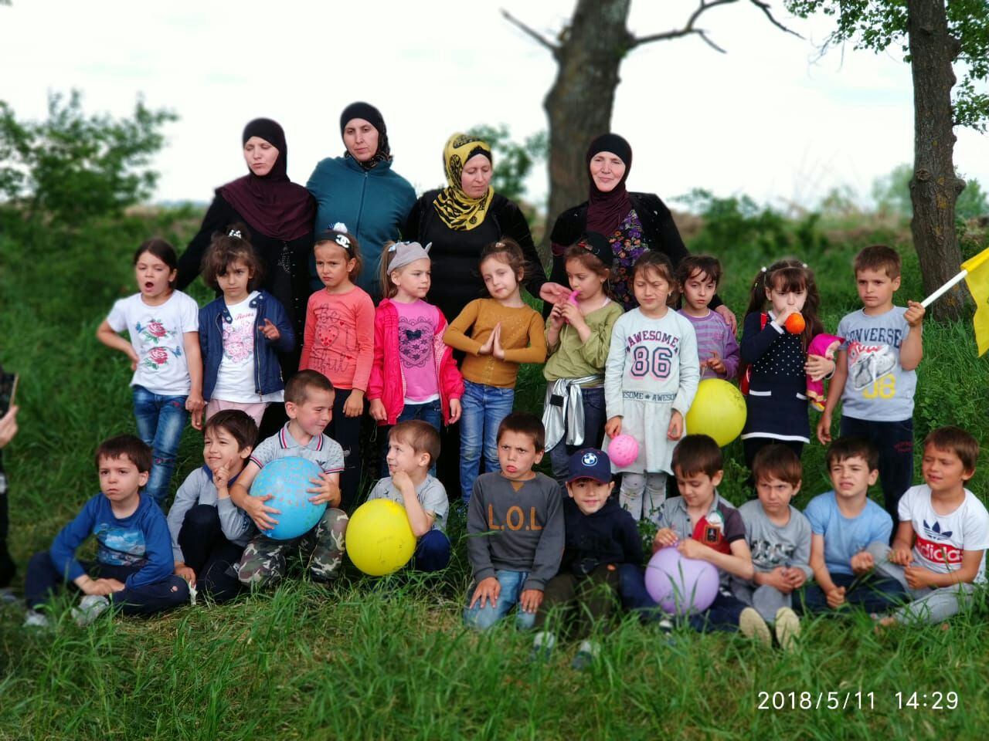

Воспитатели: Хайбулаева Х.А. Гамзатова Х.Ж.

Физ.инструктор:Зиявдинова Б.А.

2018г.

***Цель :*** вызвать положительный эмоционально-психологический настрой у детей старшего дошкольного возраста и их родителей.

***Задачи:***

1. Совершенствовать двигательные способности детей, направленные на укрепление здоровья, развивать выносливость организма.
2. Соблюдать правила безопасного поведения во время игр в природных условиях.
3. В неформальных условиях выявить уровень представлений родителей об активном отдыхе на природе.
4. Создавать условия эмоционального взаимодействия взрослых и детей.

*Оборудование:* карта с маршрутом, 2 флажка, 2 обруча, 2 скакалки, ориентиры 4 шт.

**Ход похода:**

Построение у центрального хода детского сада родителей и детей, объявление целей похода.

**Ведущий:**Сегодня мыс вами отправляемся в поход.  Лес у нас недалеко, но дорога проходит по проезжей части. Давайте вспомним правила перехода. Какие правила мы будем соблюдать?

Если мы с вами пойдем в поход, как мы будем называться? (Туристы.)

Какими должны быть туристы? (Быть сильными, выносливыми, неунывающими, не боящимися трудностей и опасностей, многое умеющими.)

Что вы с собой взяли в поход? (Рюкзаки, еду, питье, компас.)

Дети и родители перестраиваются в колонну по одному.

Предлагается карта с маршрутом, определить, куда надо идти. По ходу рассматриваются лиственные деревья, муравейник, хвойные деревья. Беседа кто живет в лесу.

Первая остановка на большой поляне. Совместно выбирают место для костра. Дети и родители делятся на 2 команды.

*Эстафета: «Бег с флажком»*

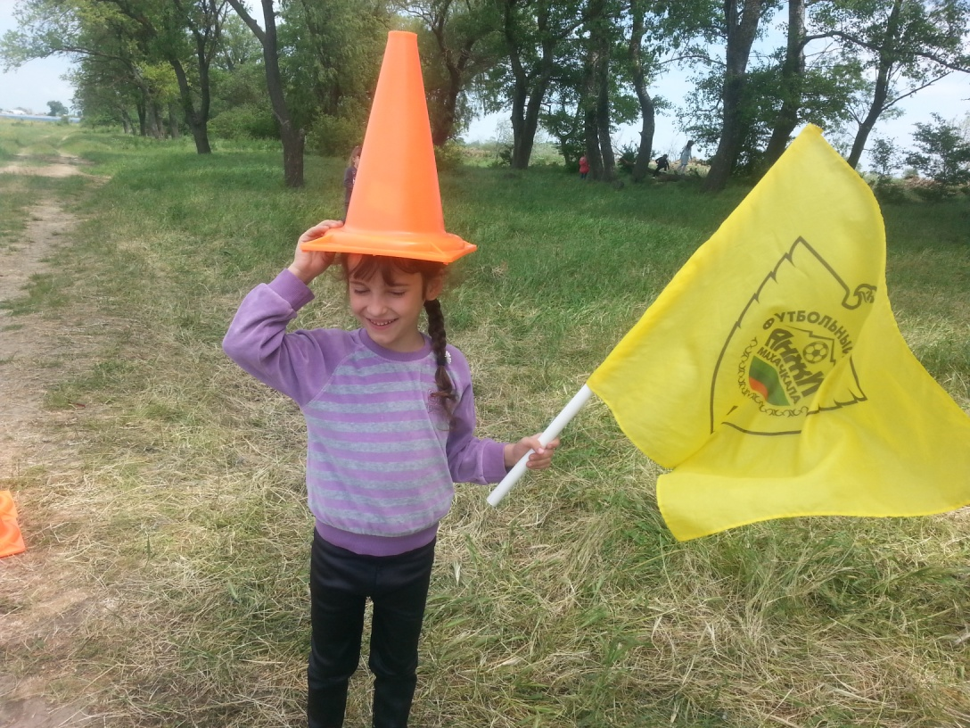

*Чем не шляпа?*

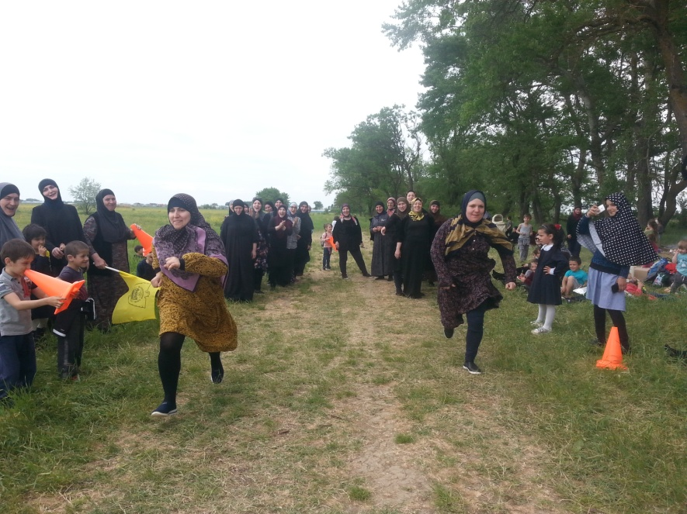

*Кто первым?*

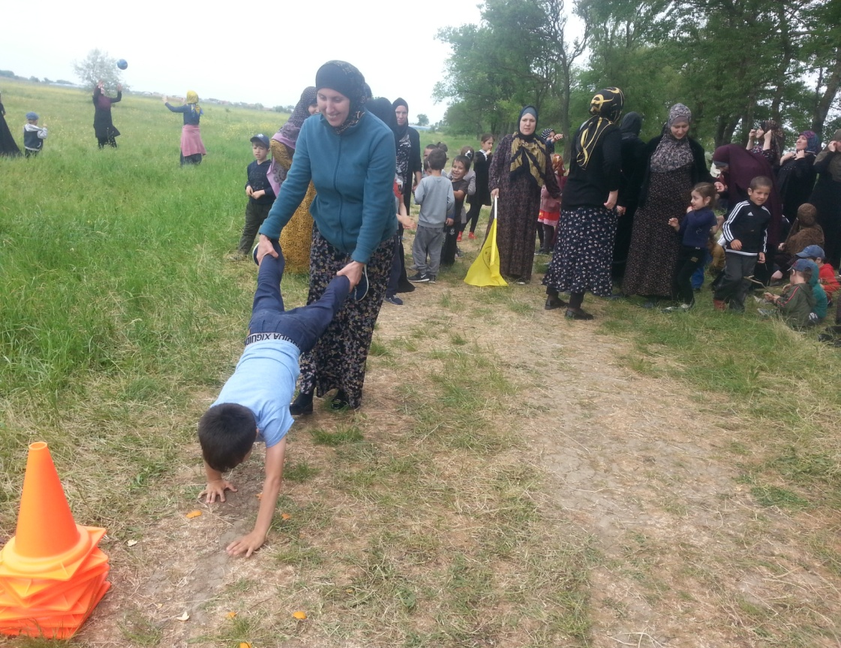

*А вы так пробовали?*

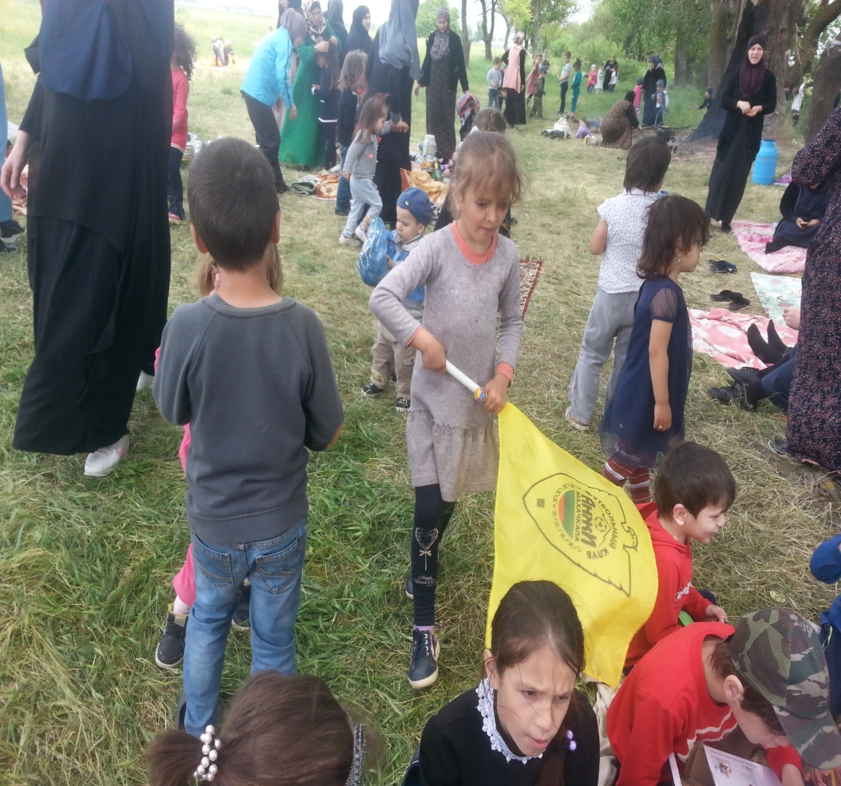

*А теперь можно и передохнуть….*

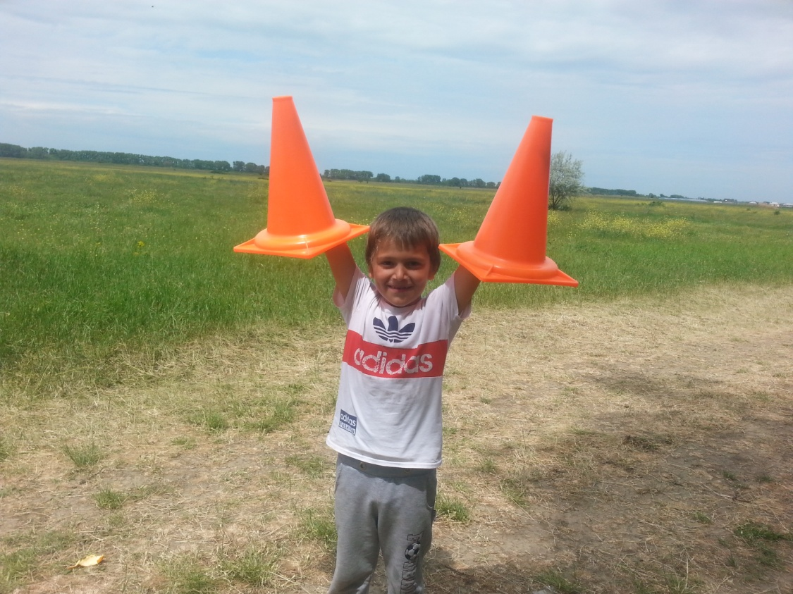

*Угадай с первого раза?*

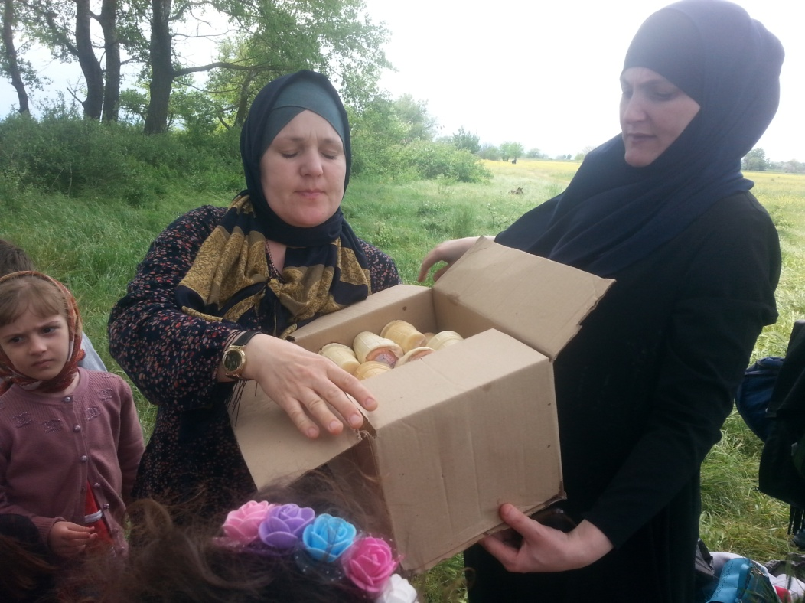

*Это на десерт ..*

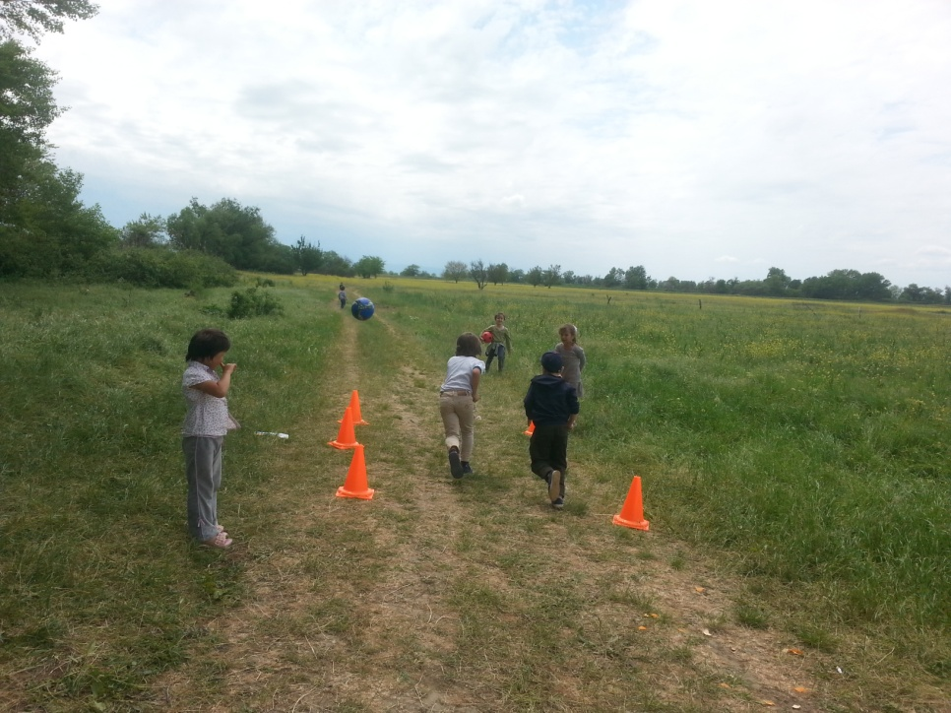

*Попробуй догони?*

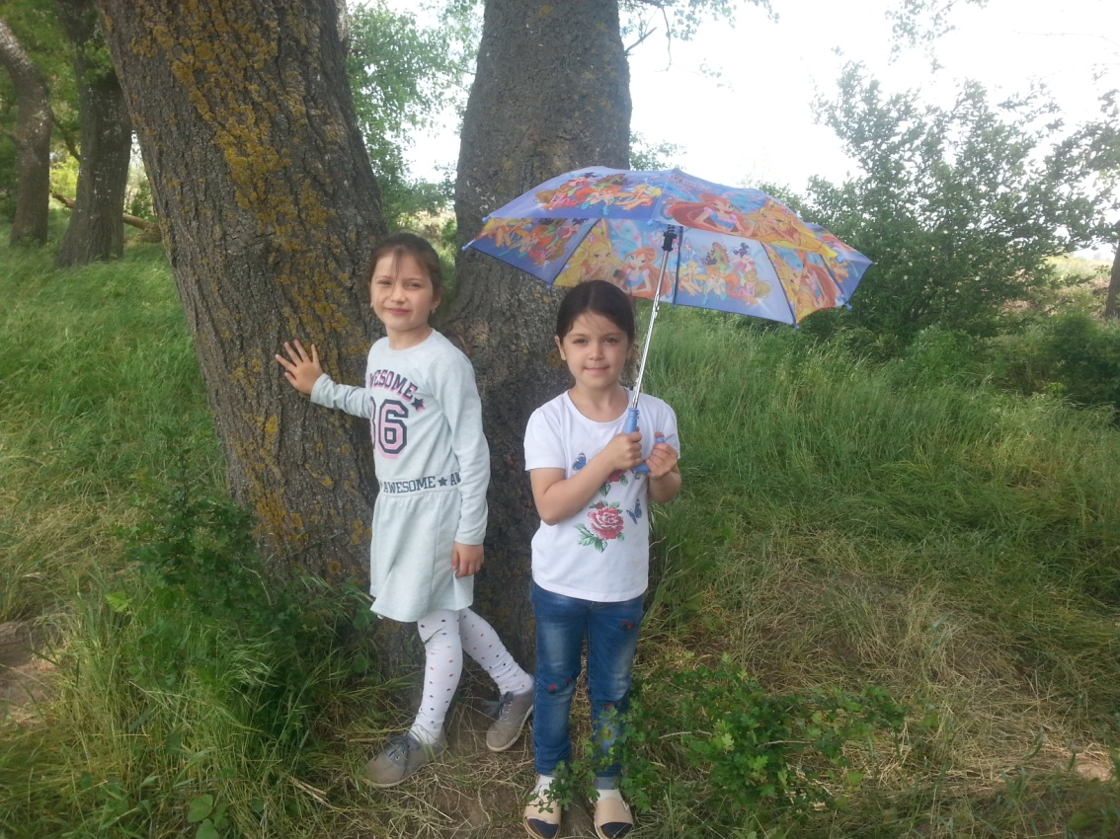

*Есть где укрыться !*

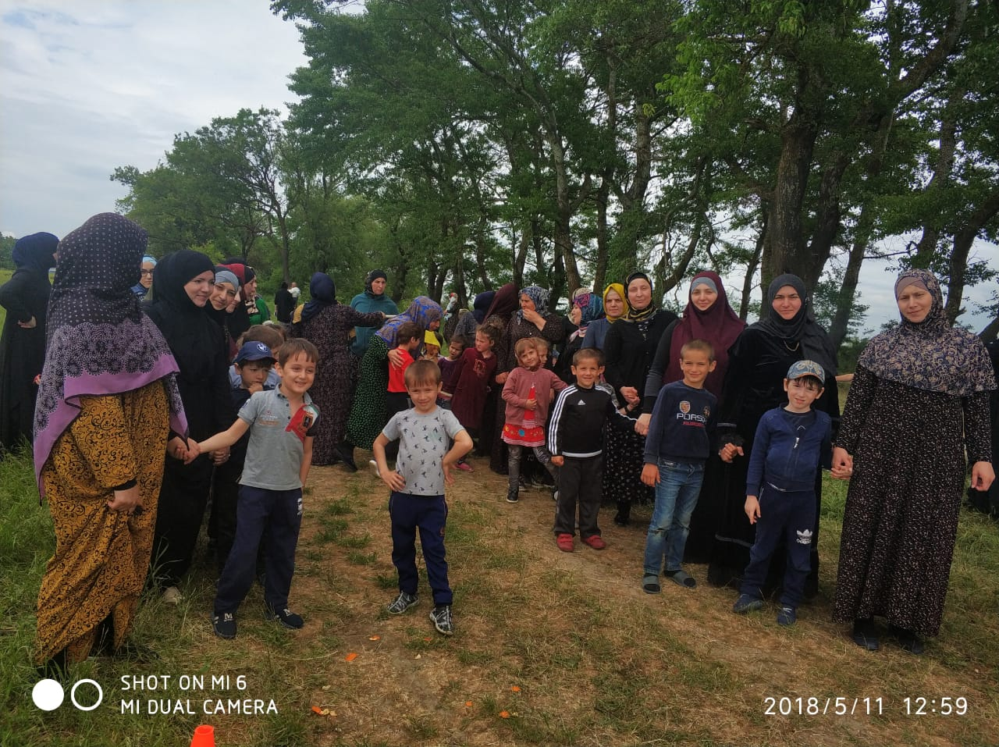

*Игра «Следопыты»*

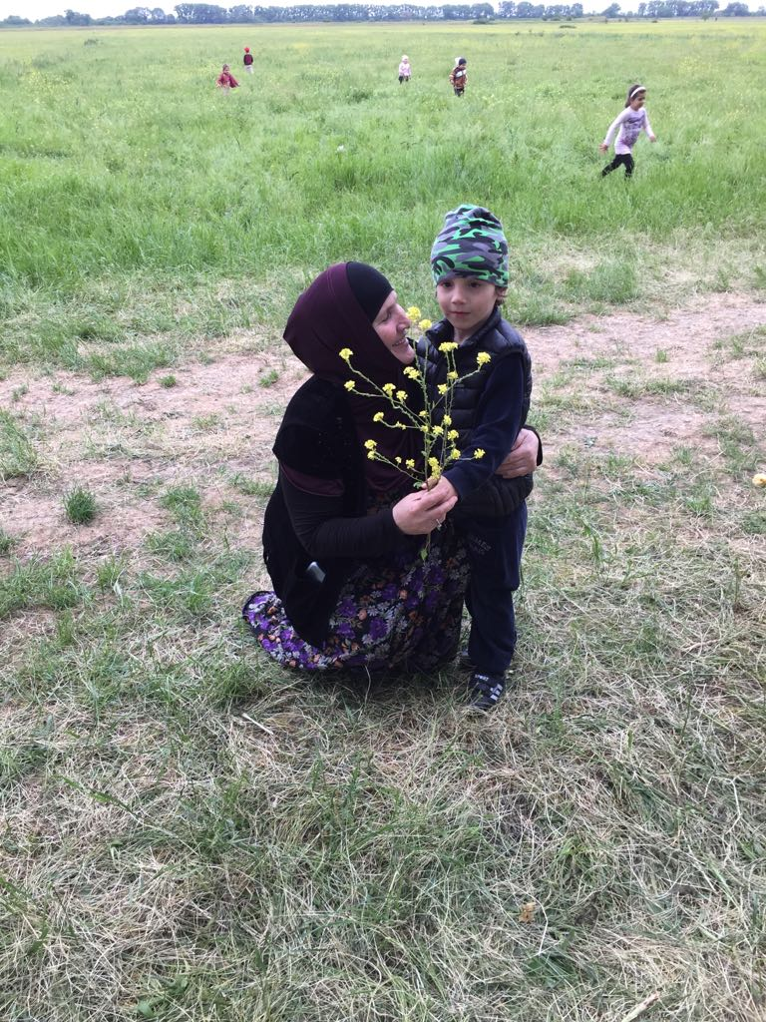

*А вот и первый цветок для бабушки..*

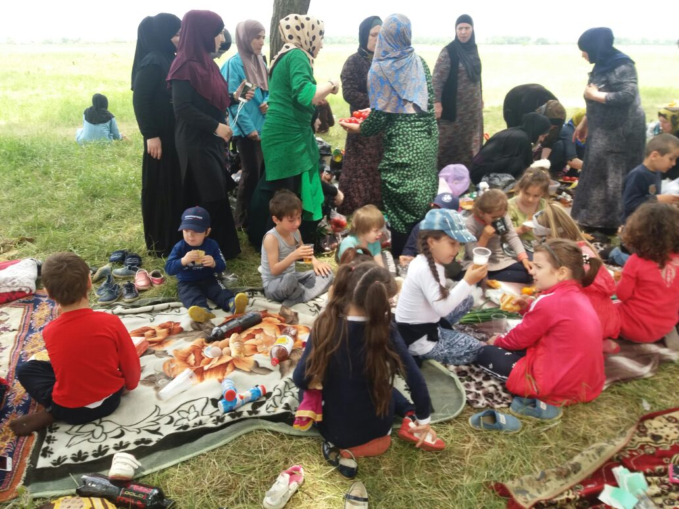

*Приятного аппетита!*

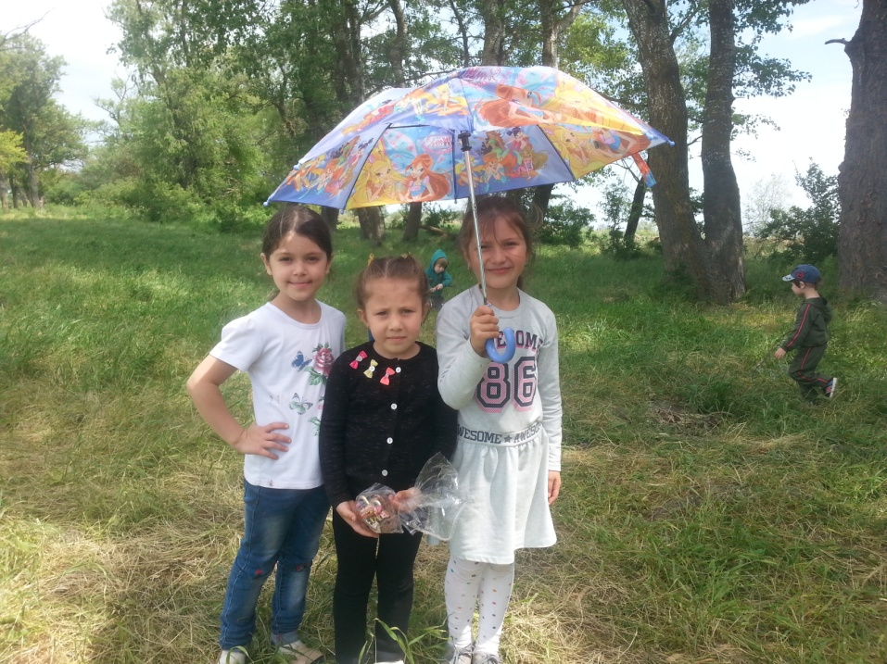

*Кажется дождик начинается…*

Челночная эстафета до ориентира и обратно с передачей флажка.

*Эстафета: «Бег в обручах»*

Эстафета «Не урони мяч»

Парами, взрослый тянет обруч на скакалке, ребенок бежит в обруче, до ориентира и обратно.

*Игра «Ручеек»*

Дети стоят в колонне, ноги широко расставлены. Капитаны на четвереньках ползут между ног через всю колонну и остаются сзади, расставив ноги. Затем ползет очередной участник и т.д. пока капитаны не окажутся снова первыми.

*Игра «Змейка»*

Команды выстраиваются в колонну по одному. По сигналу ведущего участники приседают, кладут руки на плечи друг другу и гусиным шагом проходят между расставленными препятствиями: поленьями.

Преодоление препятствий.

Перетягивание каната.

Родители приглашают ребят к костру, совместно жарят хлеб.

Подвижная игра «Медведь».

Ведущая: Что мы узнали нового? Что вам больше всего понравилось?

Уборка поляны и сбор рюкзаков. Возвращение в детский сад.

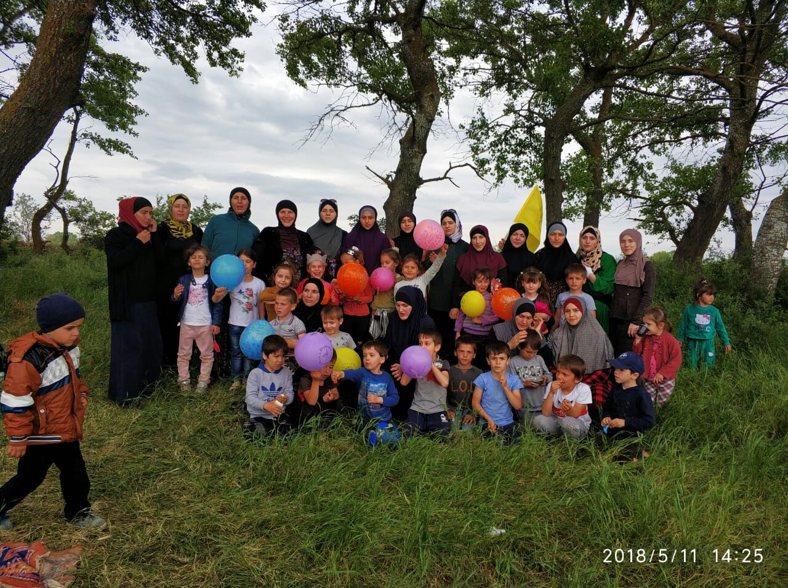

Вместе дружная семья!